**1. Vybarvi modře rybičky nesoucí podstatná jména a zeleně rybičky nesoucí slovesa:**

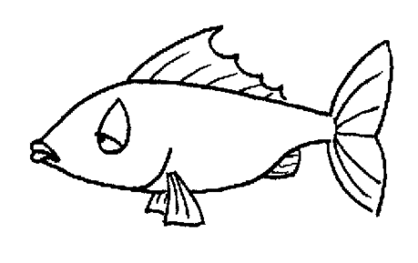

účes

číst

skákat pole



kotě

běžel

spí

hřib

přišla



leze

čtení

křik

dům



tráva

létá

ticho

útěk

**2. V následujícím textu podtrhni modře podstatná jména a zeleně slovesa:**

U našeho dědečka na zahradě stojí tři jabloně.

Rostou na nich slaďoučká jablíčka.

Tomáš s Natálkou je každý rok pomáhají dědečkovi česat.

Tomáš vleze na strom a hází Natálce jablíčka dolů.

Natálka je chytá a dává je do košíčku.

Nakonec si na jablíčkách všichni pochutnají.

**3. Následující slova dopiš správně do tabulky:**

*tygr, veselý, četl, kvetla, vítr, protože, zima, držet, pomáhal, když, lékař, mňau*

|  |  |  |
| --- | --- | --- |
| podstatná jména | slovesa | jiný slovní druh |
|  |  |  |
|  |  |  |
|  |  |  |
|  |  |  |